**ĐỀ THI GIỮA KÌ 1 KHOA HỌC TỰ NHIÊN 6**

**I. ĐỀ KIỂM TRA**

**Phần I. Trắc nghiệm khách quan (7,0 điểm)**

**Câu 1.** KHTN **không** bao gồm lĩnh vực nào sau đây?

|  |  |
| --- | --- |
| A. Vật lí. | C. Hoá học và Sinh học. |
| B. Khoa học Trái Đất và Thiên văn học. | D. Lịch sử loài người. |

**Câu 2.** Việc làm nào sau đây không phải là việc bảo quản kính hiển vi?

|  |  |
| --- | --- |
| A. Lau khô sau khi sử dụng. | C. Rửa sạch bộ phận quang học bằng nước khoáng. |
| B. Để nơi khô ráo, tránh mốc ở bộ phận quang học. | D. Kính phải được bảo dưỡng định kì. |

**Câu 3. Đối tượng nghiên cứu nào sau đây là của KHTN?**

|  |  |
| --- | --- |
| A. Nghiên cứu về tâm lí của vận động viên bóng đá. | C. Nghiên cứu về lịch sử hình thành vũ trụ. |
| B. Nghiên cứu về ngoại ngữ. | D. Nghiên cứu về luật đi đường. |

**Câu 4.** Cho các vật thể sau, vật thể **không** sống là:

|  |  |
| --- | --- |
| A. Con gà. | C. Cây lúa. |
| B. Máy bay. | D. Vi khuẩn. |

**Câu 5.** Thao tác nào dưới đây là **sai** khi dùng đồng hồ bấm giây?

|  |  |
| --- | --- |
| A. Nhấn nút Start để bắt đầu tính thời gian. | C. Nhấn nút Reset để đưa đồng hồ bấm giây về số 0 trước khi đo. |
| B. Nhấn nút Stop đúng thời điểm kết thúc sự kiện. | D. Nhấn nút Reset đúng thời điểm kết thúc sự kiện. |

**Câu 6.** Đơn vị đo thời gian hợp pháp ở nước ta là

A. giờ. B. phút. C. ngày. D. giây.

Câu 7: Đơn vị đo nào sau đây không phải đơn vị đo chiều dài?

A. cm. B. m. C. kg. D. dm.

**Câu 8.** Để đo thời gian làm bài thi 60 phút ta nên sử dụng loại đồng hồ nào sau đây?

|  |  |
| --- | --- |
| A. Đồng hồ Mặt Trời. | C. Đồng hồ cát. |
| B. Đồng hồ treo tường. | D. Đồng hồ bấm giây. |

**Câu 9.** Trong thang nhiệt độ Celsius, nhiệt độ của nước đá đang tan là?

A. 0 B. 23oF C. 100 D. 32oF

**Câu 10.** Người ta chế tạo ra nhiệt kế thuỷ ngân là dựa trên hiện tượng nào?

|  |  |
| --- | --- |
| A. Dãn nở vì nhiệt của chất khí. | C. Dãn nở vì nhiệt của chất rắn. |
| B. Dãn nở vì nhiệt của các chất. | D. Dãn nở vì nhiệt của chất lỏng. |

**Câu 11.** Trước khi đo độ dài một vật, ta cần ước lượng độ dài của vật để

|  |  |
| --- | --- |
| A. tìm cách đo thích hợp. | C. chọn cách đặt mắt phù hợp. |
| B. chọn dụng cụ đo thích hợp. | D. tiết kiệm thời gian đo. |

**Câu 12:** Để xác định đường kính của một đồng xu, người ta thường dùng:

|  |  |
| --- | --- |
| A. Thước dây. | C. Thước cuộn. |
| B. Thước kẹpa. | D. Thước kẻ. |

**Câu 13:** Các chất trong dãy nào sau đây đều là chất?

A. Đồng, muối ăn, đường mía B. Muối ăn, nhôm, cái ấm nước

C. Đường mía, xe máy, nhôm D. Cốc thủy tinh, cát, con mèo

**Câu 14. Trong các dãy sau,**dãy gồm các vật thể tự nhiên là

|  |  |
| --- | --- |
| A. con mèo, xe máy, con người. | C. bánh mì, nước ngọt có gas, cây cối. |
| B. con sư tử, đồi núi, mủ cao su. | D. cây cam, quả nho, bánh ngọt. |

**Câu 15:** Sự nóng chảy là sự chuyển thể

A. Thể rắn sang thể lỏng B. Thể lỏng sang thể rắn

C. Thể hơi sang thể lỏng D. Thể lỏng sang thể hơi

**Câu 16** : Sự đông đặc là sự chuyển thể

A. Thể rắn sang thể lỏng B. Thể lỏng sang thể rắn

C. Thể hơi sang thể lỏng D. Thể lỏng sang thể hơi

**Câu 17**: Sự sối có đặc điểm nào

A. Xảy ra ở bất kì nhiệt độ nào B.Nhiệt độ không đổi trong suốt thời gian sôi

C. Chỉ xảy ra ở mặt thoáng của chất lỏng D. Có sự chuyển từ thể lỏng sang thể rắn

**Câu 18**: Chọn phát biểu đúng về định nghĩa của sự bay hơi?

A. Sự chuyển từ thể rắn sang thể hơi gọi là sự bay hơi. B. Sự chuyển từ thể hơi sang thể rắn gọi là sự bay hơi.

C. Sự chuyển từ thể lỏng sang thể hơi gọi là sự bay hơi. D. Sự chuyển từ thể hơi sang thể lỏng gọi là sự bay hơi.

**Câu 19** : Sự ngưng tụ là sự chuyển từ

A. thể rắn sang thể lỏng B. thể lỏng sang thể rắn

C. thể hơi sang thể lỏng D. thể lỏng sang thể hơi

**Câu 20.** Tính chất nào sau đây là tính chất hóa học của chất?

|  |  |
| --- | --- |
| A. Tính tan. | C. Tính dẻo. |
| B. Tính dẫn nhiệt. | D. Từ chất này biến đổi thành chất khác. |

**Câu 21** :Chất làm bình chứa phải ở thể rắn vì:

A. Vì vật rắn dễ nén B. Vật rắn có hình dạng theo vật chứa

C. Vật rắn có hình dạng cố định và rất khó nén D. Vật rắn thường đẹp hơn

**Câu 22**: Tính chất nào sau đây mà oxygen không có:

A. Oxygen là chất khí. B. Không màu, không mùi, không vị

C. Tan nhiều trong nước. D. Nặng hơn không khí.

**Câu 23.** Người ta sử dụng kim loại làm dây dẫn điện là dựa vào tính chất nào của kim loại?

A. Dẫn nhiệt. B. Dẫn điện. C. Tính dẻo. D. Tính đàn hồi.

**Câu 24.** Vật liệu nào sau đây được dùng để sản xuất xoong, nồi nấu thức ăn?

A. Nhựa.                B. Gỗ.                    C. Kim loại.                     D. Cao su.

**Câu 25**: Cho các vật liệu sau: nhựa, thủy tinh, gốm, đá vôi, thép. Số vật liệu nhân tạo là:

A.3                                B. 2.                                C. 5                                D. 4

**Câu 26**: Trong các vật liệu sau, vật liệu nào dẫn điện tốt?

A. Thủy tinh           B. Kim loại            C. Cao su              D. Gốm

**Câu 27.**Loại nhiên liệu nào sau đây có năng suất tỏa nhiệt cao, dễ cháy hoàn toàn?

|  |  |
| --- | --- |
| A. Nhiên liệu khí. | C. Nhiên liệu rắn. |
| B. Nhiên liệu lỏng. | D. Nhiên liệu hóa thạch. |

**Câu 28:**Nguyên liệu nào sau đây được sử dụng trong lò nung vôi?

A. Đá vôi.                B. Đất sét. C. Cát.                                  D. Gạch.

**II. Tự Luận (3,0 điểm)**

**Câu 29 (1 điểm). Em hãy điền các nội dung cảnh báo nguy hiểm trong các hình dưới đây.**

|  |  |  |  |
| --- | --- | --- | --- |
| C:\Users\Admin\Desktop\tải xuống (2).png | C:\Users\Admin\Desktop\tải xuống (1).png |  | C:\Users\Admin\Desktop\tải xuống.png |
| …………………… | …………………… | …………………… | ……………………. |

**Câu 30 (1 điểm).** Một học sinh tiến hành đo chiều dài của một chiếc lá như trong hình dưới đây. Em hãy phân tích và nêu nhận xét về cách đặt thước và đặt mắt của bạn. Hãy chỉ ra các lỗi (nếu có) trong phép đo này.

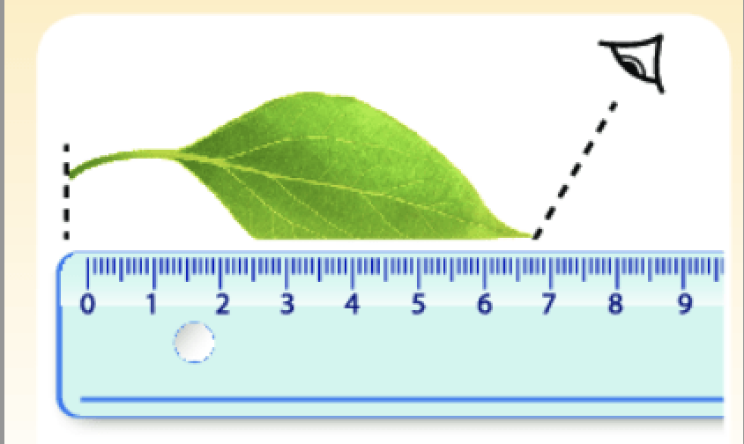

**Câu 31 (1 điểm).** Em hãy tìm hiểu và nêu cách sử dụng khí gas/xăng trong sinh hoạt gia đình (để đun nấu, nhiên liệu chạy xe máy, ô tô…) an toàn và tiết kiệm?

**II. ĐÁP ÁN**

**Phần I. Trắc nghiệm (7,0 điểm) Mỗi câu trả lời đúng được 0,25 điểm**

|  |  |  |  |  |  |  |  |  |  |  |  |  |  |
| --- | --- | --- | --- | --- | --- | --- | --- | --- | --- | --- | --- | --- | --- |
| **1** | **2** | **3** | **4** | **5** | **6** | **7** | **8** | **9** | **10** | **11** | **12** | **13** | **14** |
| **D** | **C** | **C** | **B** | **D** | **D** | **C** | **B** | **A** | **D** | **B** | **B** | **A** | **B** |
| **15** | **16** | **17** | **18** | **19** | **20** | **21** | **22** | **23** | **24** | **25** | **26** | **27** | **28** |
| **A** | **B** | **B** | **C** | **C** | **D** | **C** | **C** | **B** | **C** | **D** | **B** | **A** | **A** |

**Phần II. Tự luận (4,0 điểm)**

|  |  |  |
| --- | --- | --- |
| **Câu** | **Đáp án** | **Điểm** |
| **Câu 29** | |  |  |  |  | | --- | --- | --- | --- | | C:\Users\Admin\Desktop\tải xuống (2).png | C:\Users\Admin\Desktop\tải xuống (1).png |  | C:\Users\Admin\Desktop\tải xuống.png | | Chất ăn mòn | Chất độc sinh học | Chất độc | Nguy hiểm về điện | | 0,25  0,25  0,25  0,25 |
| **Câu 30** | Cách đặt thước và đặt mắt của bạn không đúng.  Ta cần đặt thước dọc theo chiều dài chiếc lá, từ cuống lá đến ngọn lá, vạch số 0 của thước ngang với cuống lá và mắt phải nhìn vuông góc với vạch chia của thước.  Các lỗi trong phép đo này là: lỗi đặt thước, lỗi mắt nhìn vạch chia của thước | 0,25  0,5  0,25 |
| **Câu 31** | Khi dùng gas để nấu ăn chỉ để lửa ở mức phù hợp với việc đun nấu, không để quá to hoặc quá lâu khi không cần thiết.  Với những đoạn đường không quá xa nên đi bộ hoặc đi xe đạp để tiết kiệm nhiên liệu và tăng cường vận động, tốt cho sức khoẻ.  Hạn chế dùng các phương tiện cá nhân, tăng sử dụng phương tiện giao thông công cộng. | 0,5  0,25  0,25 |